PROFESSOR(ES): Cleiser Rodrigues, Lucimara de Oliveira, Veridiana Lazzarotto
E-MAIL: cleiser-mrodrigues@educar.rs.gov.br, lucimara-doliveira@educar.rs.gov.br,
veridiana-lazzarotto@educar.rs.gov.br
ÁREA: Ciências da Natureza Disciplina: Química Ano: 1ºano
ATIVIDADE REFERENTE AO MÊS: DE ABRIL/ PERÍODO DE: de 01 a 30.
NOME DO ALUNO: ___________________________________________ TURMA: _________

QUÍMICA
É a ciência que estuda a matéria, suas transformações e as energias envolvida nesses processos.

Matéria
É tudo aquilo que tem massa e ocupa um lugar no espaço, ou seja, a matéria apresenta volume e massa.
De modo simples, a matéria é tudo aquilo que tem existência física.
Exemplos: As árvores, as estrelas, o ar, uma cadeira, uma bicicleta, a terra e a água. A matéria apresenta-se na natureza em três estados físicos:

SÓLIDO – LÍQUIDO – GASOSO

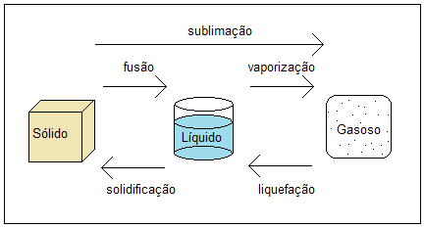

Corpo

É uma porção limitada da matéria. Por exemplo, uma árvore é uma matéria; assim, quando cortamos toras de madeira, temos que essas toras podem ser designadas como corpos ou como matéria.
Objeto

É um corpo produzido para utilização do homem. Exemplo: tesoura, cadeira, cinzeiro, chave de fenda.
Energia

É tudo aquilo que pode modificar a matéria, provocar ou anular movimento, e ainda causar sensações.
Existem vários tipos de energia, dependendo do tipo de trabalho realizado.
Exemplos: Energia química, potencial, cinética, térmica, eólica, mecânica e solar.

Substância
São os diferentes tipos de matéria que encontramos na natureza. Exemplos: H₂O, CO₂, O₂.

Substância Pura ou Espécie Química
É toda matéria cuja a fusão e ebulição ocorrem com temperatura constante, ou seja, é cada uma das espécies de matéria que constitui o universo.

Substância Pura Simples

São formadas por átomos iguais, isto é, átomos de um mesmo elemento químico. Exemplos: O₂, O₃, H₂, Fe, ouro 24 k, barra de ferro.

Alotropia

É a propriedade química que permite a formação de uma ou mais substâncias simples diferentes a partir de um mesmo elemento químico.

Oxigênio possui duas formas alotrópicas: O₂ (oxigênio) e O₃ (ozônio).
A alotropia do fósforo é um fenômeno responsável pela origem do fósforo branco (P₄) e do fósforo vermelho (P_{n}).
A alotropia do carbono origina vários materiais, mas os únicos de ocorrência na natureza são a grafita (C_{n}) o diamante (C_{x}).
A alotropia do enxofre ocorre na natureza de duas formas, com a formação do enxofre monoclínico (S₈) e do enxofre rômbico (S₈).

Substância pura composta.
São formadas por elementos químicos diferentes, isto é, átomos de dois ou mais elementos químicos.

Exemplos: NH₃, H₂SO₄, H₂O, HNO₃, açúcar (C₁₂H₂₂O₁₁)

Gráfico Característico de Substância Pura

Exemplo: H₂O
PROPRIEDADES
FÍSICAS

P.F = 0 ºC
P.E = 100 ºC
D = 1 g/cm³
C_{(e)} = 1 cal/g.ºC

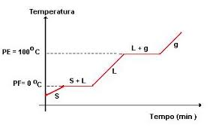
Observação: Fusão e ebulição com temperatura constante.
Misturas

É a reunião de substâncias diferentes, cujas mudanças de estado físico ocorrem com temperaturas variáveis, não apresentam fórmula química definida. Exemplos: Água e areia.

Mistura Homogênea ou Solução

É um sistema monofásico (1 fase), ou seja, apresenta aspecto uniforme em toda sua extensão). Não se consegue diferenciar a substância.
Exemplos: Água mineral, ouro 18k, bebidas destiladas, todas misturas de gases (gás de cozinha).
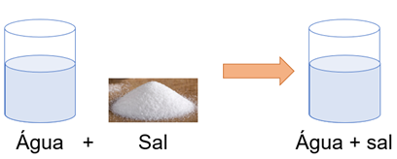

Mistura Heterogênea ou Suspensão

É um sistema polifásico (2 ou mais fases), ou seja, aspectos diferentes que podem ser visualizados a olho nu ou com microscópio.
Exemplos:
Água e óleo, água mineral (com gás), ar com poeira, granito (quarto, feldspato e mica), leite lipídios (gordura), carboidratos, proteínas, sais minerais e vitamina.
Sangue (plaquetas), leucócitos (glóbulos brancos), hemácias (glóbulos vermelhos do sangue) e plasma (parte líquida amarelo claro do sangue).

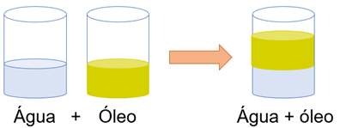

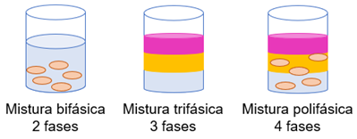

Gráfico de Mistura

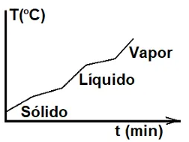

Observação: Temperatura de fusão e ebulição variáveis.

Misturas Especiais

Mistura Eutética

Algumas misturas sólidas que fundem a temperatura constante.
Exemplos: Solda (67% Pb +33% Sn), Bronze (Cu + Sn) impossível separar por fusão.
Gráfico de Mistura Eutética

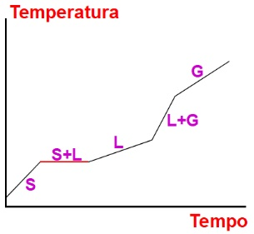

Observação: Fusão com temperatura constante, ebulição com temperatura variando.

Mistura Azeotrópica

Algumas misturas líquidas que fervem a temperatura constante.

Exemplo:

Álcool 96%

Gráfico de Mistura Azeotrópica

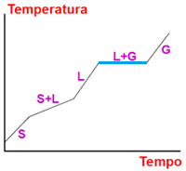

Observação: Fusão com temperatura variando, ebulição com temperatura constante.

Sistemas e Fases

Sistema

É uma porção de matéria isolada para estudo. Exemplo: Uma mistura de água e gasolina.

Fase

É toda porção de matéria que apresenta aspecto uniforme, com limites bem definidos.

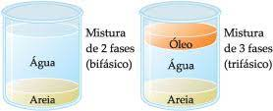

Componentes

É o número de substâncias da qual o material é formado.
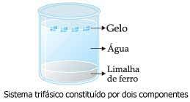

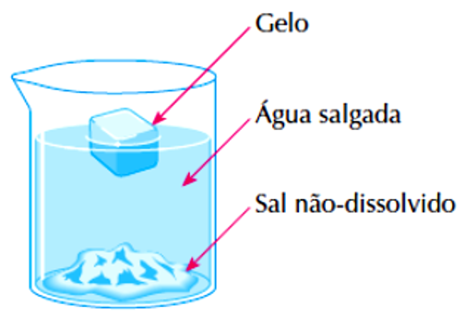
Sistema: ______
Fase: _________
Componentes: _____

Fenômenos Físicos e Químicos
É toda e qualquer transformação que ocorre na natureza.

Fenômenos Físicos
São aqueles que não alteram a natureza da substância. Exemplo: Movimentos, separação de misturas, eletricidade, mudanças de estado físico.

Fenômeno Químico
São aqueles que alteram a natureza química das substâncias. Exemplo: Digestão, respiração, oxidação, ferrugem, fotossíntese, amadurecimento de uma fruta.

EXERCÍCIOS

1. Dê a denominação de cada mudança de estado abaixo:

a) secar a roupa no varal _______________________ (evaporação, ebulição, sublimação)

b) transformar suco de limão em sorvete _____________ (fusão, solidificação, ebulição)

c) derreter o ferro em fornos de altíssimas temperaturas ______________________ (fusão, solidificação, sublimação)

d) formação de gotículas de água do lado de fora de um copo com água gelada __________________ (condensação, solidificação, ebulição)

e) diminuição do tamanho das bolinhas de naftalina no armário ______________ (sublimação, fusão, ebulição)

f) água fervendo ____________________ (sublimação, evaporação, ebulição)

2. Classifique as substâncias abaixo em homogêneas ou heterogêneas

a. Água + Querosene _________________
b. Água + Álcool _________________
c. Areia+ Pedrinhas + Água _________________
d. Serragem + Água + Sal _________________
e. Água + Óleo _________________
f. Sangue _________________
g. Limalha de Ferro + Areia _________________
h. Gasolina + Querosene _________________
i. Leite _________________
j. Granito _________________

3. Determine se a substância abaixo é simples ou composta.

a. O₂ _________________
b. CaCO₃ _________________
c. H₂O _________________
d. H₂SO₄ _________________
e. O₃ _________________
f. Cl₂ _________________

4. Faça a associação correta entre a coluna A e B:

Coluna A:

(I) fenômenos físicos
(II) fenômenos químicos

Coluna B:

- Amassar um papel;
- Fotossíntese realizada pelas plantas;
- Quebrar um copo de vidro;
- Ferver a água;
- Dissolução do açúcar em água;
- Alimento decompondo-se no lixo;
- Congelamento da água;
- Queima do carvão;
- Produção de queijo a partir do leite;
- Transformação de tecido em roupas;
- Triturar o carvão para obter o carvão ativo;
- Aquecer uma panela de alumínio;
- Queima de papel;
- Queima de combustíveis no motor dos automóveis;
- Azedamento do leite;
- Corte de um bolo;
- Digestão de alimentos;
- Enferrujamento de uma palha de aço;
- Amassar uma latinha de alumínio.

5. Observe a representação dos sistemas I, II e III e seus componentes. O número de fases em cada um é, respectivamente:

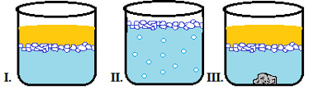
I - óleo, água e gelo.
II - água gaseificada e gelo.
III - água salgada, gelo, óleo e granito.

a) 3,2,6
b) 3,3,4
c) 2,2,4
d) 3,2,5
e) 3,3,6
6. Assinale as alternativas que apresentam misturas homogêneas:

a) água mineral
b) ferro
c) aço
d) salmoura
e) refrigerante
f) gasolina
g) ouro 18 quilates
h) leite

7. Relacione corretamente as colunas a seguir:

Coluna I:

a) Mistura líquida homogênea constituída por duas substâncias.
b) Mistura bifásica formada por três substâncias.
c) Mistura trifásica formada por duas substâncias.
d) Solução líquida.
e) Mistura homogênea constituída por três substâncias.

Coluna II:

( ) água + álcool + areia
( ) vapor de água + gás carbônico + gás oxigênio
( ) sal + água
( ) água + areia + gelo
( ) álcool hidratado.

8. Marque V para as questões verdadeiras e F para as falsas.

( ) O elemento oxigênio encontra-se na natureza sob duas variedades, o oxigênio comum e o ozônio.
( ) O oxigênio comum é um dos constituintes da atmosfera terrestre.
( ) O ozônio tem fórmula molecular O₂.
( ) O carbono grafite é um alótropo do fósforo.

9. Dados os gráficos abaixo, qual deles corresponde a uma substância.

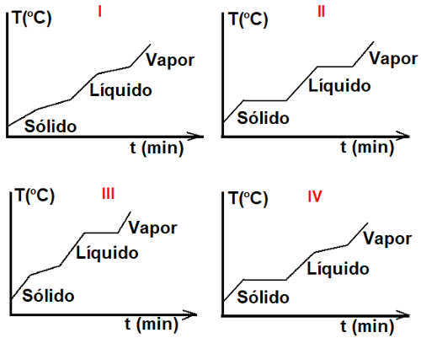
a) I
b) II
c) III
d) IV

10. Dos materiais abaixo, quais são misturas e quais são substâncias puras? Dentre as substâncias puras, quais são simples e quais são compostas?

- Água dos rios
- Ferro
- Aço
- Gás carbônico
- Salmoura
- Refrigerante
- Leite

11. A química é responsável pela melhora em nossa qualidade de vida e está inserida em nosso cotidiano de muitas formas em substâncias e misturas que constituem diversos materiais. Assinale a alternativa que apresenta, respectivamente, substância simples, substância composta, mistura homogênea e mistura heterogênea.
a) água, granito, alumínio, aço
b) água, aço, alumínio, granito
c) alumínio, aço, água, granito
d) alumínio, água, aço, granito

12. A água destilada é um exemplo de:
a) substância simples.
b) composto químico
c) mistura homogênea.
d) elemento químico.

13. Ar gás carbônico naftaleno iodo latão ouro 18 quilates. Se esses materiais forem classificados em substâncias puras e misturas, pertencerão ao grupo das substâncias puras:
a) ar, gás carbônico e latão
b) iodo, ouro 18 quilates e naftaleno
c) gás carbônico, latão e iodo
d) gás carbônico, iodo e naftaleno

